**法人授权委托书**

委托人 北京创联致信科技有限公司 ，法定代表人 蔡建 ，职务 总经理 ，现授权委托 北京创联致信科技有限公司 的 高级工程师、陶鹏、男 为我单位委托代理人。被授权人在我单位参加的 内蒙古昆明卷烟有限责任公司安全运维管控系统项目 项目投标活动过程中有权代表我单位做出相关意思表示。被授权人在开标、评标、合同谈判等过程中所签署的一切文件和处理与之有关的一切事务均代表我单位，我单位均予以承认，并承担相应的法律后果。

有效期： 2019 年 12 月 11 日起至 2020 年 2 月 10 日止。

代理人无转委托权，特此授权。

附：

法定代表人身份证正面、背面复印件

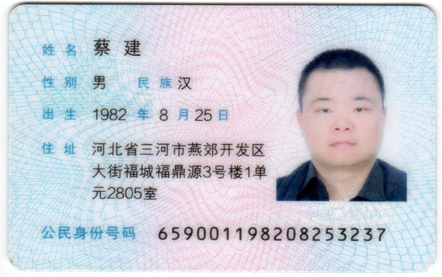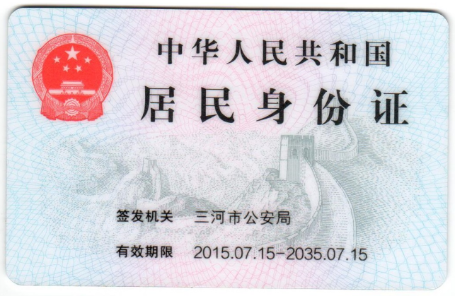

委托代理人身份证正面、背面复印件

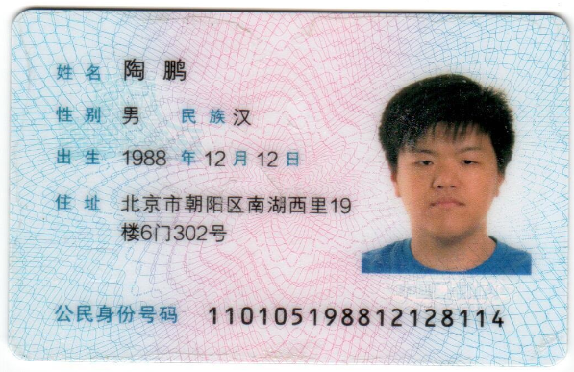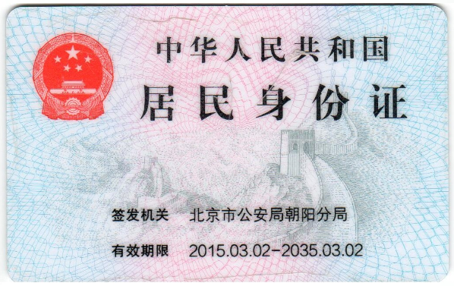

投标人（单位名称）： 北京创联致信科技有限公司 （盖公章）

法定代表人： （签字或盖章）

委托代理人： （签字）

详细通讯地址： 北京市海淀区永泰中路25号永泰创新园A202

委托代理人电话： 15901073688

电子邮箱： taopeng@iufc.cn

日 期： 2019 年 12 月 11 日